Uhlovodíky Jméno, datum:

Doplň tabulku:
vzorec | název | charakteristika
 | toluen
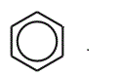
 |  | Uhlovodík s trojnou vazbou, bezbarvý, extrémně hořlavý plyn, při hoření vzniká plamen o teplotě až 3300°C, používá se k řezání a sváření kovů
 | methan

vzorec | název | charakteristika
 | ethen, ethylen
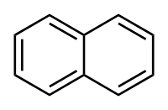

 | propan - butan

